

Σάββατο 7 Δεκεμβρίου 2024
ADD_LOCATION_HERE

Πανελλαδικό CTF για αρχάριους Φοιτητές!
 |  | Μάθε | | |  | Συνδέσου | | |  | Hackαρε

Δοκίμασε τις γνώσεις σου στην Κυβερνοασφάλεια, γνώρισε συμφοιτητές με τα ίδια ενδιαφέροντα και συνεργάσου για να λύσεις challenges. Πάρε το laptop σου και έλα να hackάρουμε!

Διοργάνωση από:

 | 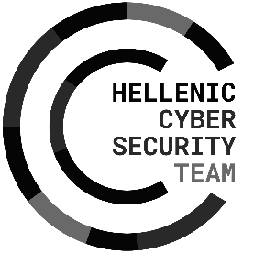 | YOUR LOGO HERE

περισσότερες πληροφορίες
στην ιστοσελίδα HUH.CTFLIB.EU
ή στο email YOUR_EMAIL_INFO_HERE
#HUH2024

